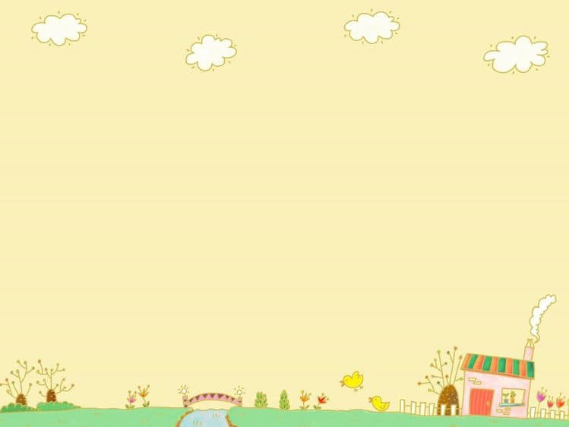**TRƯỜNG MẦM NON RẠNG ĐÔNG 14**

**LỚP: CHỒI 1**

**KẾ HOẠCH GIÁO DỤC TUẦN 4 THÁNG 10**

**(TỪ NGÀY 21/10 ĐẾN 25/10)**

|  |  |  |  |  |  |
| --- | --- | --- | --- | --- | --- |
| **NỘI DUNG** | **THỨ 2** | **THỨ 3** | **THỨ 4** | **THỨ 5** | **THỨ 6** |
| **Đón trẻ - Trò chuyện sáng** | - Trẻ biết chào cô, chào ba mẹ khi đến lớp. Trẻ biết cất ba lô và dép của mình vào đúng ngăn tủ | | | | |
| **Thể** **dục sáng** | - Khởi động: Trẻ đi thành vòng tròn kết hợp với: đi bình thường, đi kiễng chân, đi bình thường, đi nhón gót, đi bình thường, đi khom lưng, đi bình thường, chạy chậm, đi bình thường, chạy nhanh, chạy chậm, chạy chậm dần, đi chậm và dừng lại (về đội hình hàng ngang).  - Trẻ tập bài tập phát triển chung: hô hấp. tay, bụng, chân, bật.  - Hồi tĩnh: Đi thở sâu, hít thở nhẹ nhàng. | | | | |
| **Hoạt động học**  **Nội dung 1**  **Nội dung 2** | **Khám phá xã hội** Tan và không tan | **Thể dục**  Trèn lên, xuống bục cao. | **Tạo hình**  Nặn búp bê | **Làm quen với toán**  Xếp tương ứng 1-1 | **Kể chuyện**  Mèo con lười tắm |
| Làm quen truyện "Mèo con lười tắm". | Thực hiện tập toán bài số lượng trong phạm vi 6 trang 4 | Thực hiện tập tạo hình bài tô màu áo tứ thân trang 5 | **Âm nhạc**  Vỗ tiết tấu chậm | Thực hiện tập Phiếu tạo hình bài vẽ chuồn chuồn trang 2 |
| **Chơi góc** | **- Góc phân vai:** Chơi đóng vai “gia đình” (trẻ phân vai chơi, nhận vai, khi chơi biết xưng hô bằng vai chơi của mình)  **- Góc xây dựng**: Xây nhiều kiểu nhà theo mô hình.  **- Góc học tập**: ghép hình hình học, tìm đôi, Bé phân loại đồ vật thep ý thích, chơi các loại cờ (đô mi nô, nối đúng số lượng …  **- Góc tạo hình**: rèn kỹ năng vẽ, tô màu, nặn cho trẻ  **- Góc văn học**: Trẻ chọn sách đọc, sau khi đọc xong trẻ biết cất lại ngay ngắn trên kệ, kể chuyện với nhân vật rời  **- Góc âm nhạc**: hát và vận động theo giai điệu bài hát (trống lắc, phách tre, nón, dụng cụ âm nhạc,trang phục, nhạc bé biễu diễn, múa hát theo chủ đề) | | | | |
| **Chơi ngoài trời** | * Quan sát: Đồ chơi có trong khuôn viên trường học. * Trò chơi vận động: Chơi với bóng, tung bóng, bật tiến về trước… * Trò chơi dân gian: Mèo đuổi chuột, rồng rắn lên mây, * Chơi tự do: Chơi với một số đồ chơi có trong sân trường: chơi cát, tìm đồ ăn cho con vật, đi cà kheo, chơi ném vòng, vận động liên hoàn: đi trong đường hẹp, bật tại chỗ. * Tưới cây, nhặt lá cây | | | | |
| **Ăn ngủ, vệ sinh** | - Tập thực hiện kỹ năng rửa tay, cầm khăn lau mặt đúng cách  - Trẻ biết tự rửa tay bằng xà bông trước khi ăn.  - Khi ăn trẻ biết không nói chuyện, vén cơm nhẹ tay.  - Bỏ chén muỗng dơ đúng chỗ sau khi ăn.  - Đi vệ sinh, ngủ đúng nơi qui định.  - Khi có nhu cầu đi vệ sinh trẻ biết xin phép cô và đi vệ sinh đúng nơi quy định | | | | |
| **Học ngoại khóa** | Anh văn, Nhịp điệu | Anh văn, Nhịp điệu | Anh văn, Nhịp điệu | Anh văn, Nhịp điệu | Anh văn, Nhịp điệu |
| **Sinh hoạt chiều** | Trẻ chơi với đồ chơi lắp ráp | - Trẻ chơi xây dựng lắp ráp. | - Trẻ đọc đồng dao và các bài thơ đã học | - Trẻ chọn sách để xem | - Trẻ chơi tự do ở các góc |

